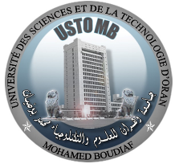
الجمهورية الجزائرية الديمقراطية الشعبية
وزارة التعليم العالي و البحث العلمي
جامعة وهران للعلوم و التكنولوجيا محمد بوضياف
Intitulé

Année Universitaire :
Faculté | Présentée par :  En vue de l’obtention du  Diplôme de Doctorat en Sciences  THÈSE
Département | :
Spécialité | :
Option  Devant le Jury Composé de : | :

Membres de Jury | Grade | Qualité | Domiciliation
- | - | Président | -
- | - | Encadreur | -
- | - | Co-Encadreur | -
- | - | Examinateur | -
- | - | Examinateur | -
- | - | Examinateur | -
- | - | Invité(e) | -

